appel à projets 2013-2016 « DÉveLOPPER des activités d’Éveil scientifique dans les écoles fondamentales »
Approfondissement du projet
Synthèse de la direction

1. Titre du projet

2. Porteurs du projet

Établissement scolaire :
Chef d’établissement
Responsable du projet
Niveau : | Maternel ordinaire et/ou Primaire ordinaire
Réseau : | FWB OS LSC LSNC
Rue et numéro :
Code postal - Localité :
Téléphone :
Fax :
Courriel :
Inspecteur référent :

3. Décrivez brièvement votre projet

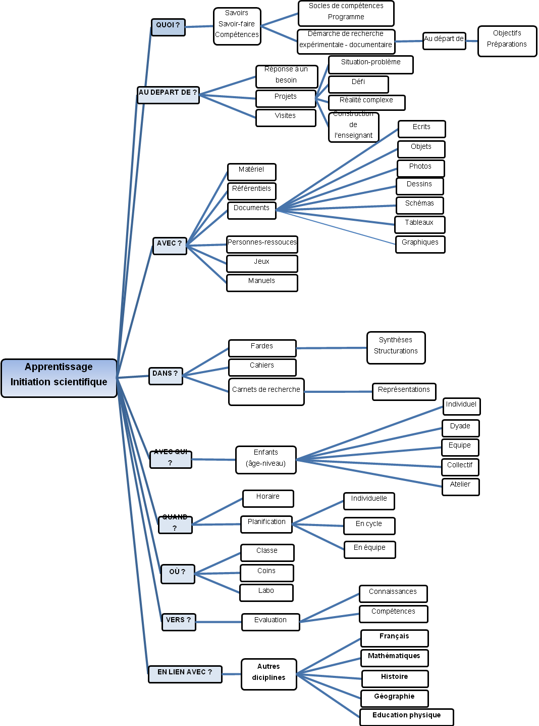
Fixation d’objectifs*
- Objectif déjà atteint
- Objectif prioritaire
- Objectif non-prioritaire
*Choisir un code de couleur en fonction des objectifs

4. État des lieux préliminaire
Remarque préalable : N’hésitez pas à détailler, illustrer à l’aide d’exemples….
État des lieux en date du ……………. |  | Déjà travaillé ? | Priorité à travailler:  oui - non | Objectif à atteindre et/ou moyens envisagés  en date du ……………. | Évaluation de l’objectif  en date du ……………..
4.1. Qui est concerné par le projet?
Nombre de classes concernées ?
Niveau maternel : ……….classes sur ……….classes
Niveau primaire : ……….classes sur ……….classes
Organisation mise en place ?
Niveau maternel Niveau primaire

- Un enseignant par classe Un enseignant par classe
- Un enseignant par cycle Un enseignant par cycle
- Un enseignant pour l’école Un enseignant pour l’école

- Autre ? ………………………………………………………………………

………………………………………………………………………
État des lieux en date du ……………. |  | Déjà travaillé ? | Priorité à travailler:  oui - non | Objectif à atteindre et/ou moyens envisagés  en date du ……………. | Évaluation de l’objectif  en date du ……………..
4.2. Le projet dans l’école
- Le projet d’établissement fait-il référence au projet de développement des activités d’éveil scientifique ? OUI – NON
- Comment concevez-vous l’approche des sciences au sein de votre établissement ? (Collecte et/ou synthèse des avis)

Pour nous, les sciences c’est …

Pour nous, les sciences ce n’est pas …

État des lieux en date du ……………. |  | Déjà travaillé ? | Priorité à travailler:  oui - non | Objectif à atteindre et/ou moyens envisagés  en date du ……………. | Évaluation de l’objectif  en date du ……………..
4.3. Quand fait-on des sciences dans l’école ?
- Uniquement durant le cours d’initiation scientifique
- En lien avec d’autres disciplines
Lesquelles ? ……………………………………………………………………………

- Fréquence des activités de sciences. (Collecte des horaires)
(Hebdomadaire – mensuelle – ponctuelle - …..)
Précisez : ………………………………………………………………………………………………………………………………………………………………………………………………………………

État des lieux en date du ……………. |  | Déjà travaillé ? | Priorité à travailler:  oui - non | Objectif à atteindre et/ou moyens envisagés  en date du ……………. | Évaluation de l’objectif  en date du ……………..
4.4. Pratique de la démarche scientifique au sein de la classe, de l’école.
- Quelle est la vision globale d’une démarche scientifique au sein de l’école ?

- Précisez le rôle de l’enseignant lors des activités de sciences : (Collecte et/ou synthèse des avis)

- Précisez le rôle de l’élève lors des activités de sciences :

- Quel dispositif didactique privilégiez-vous ?
- Individuel
- Dyades
- Groupal
- Collectif
- Alternance entre différents dispositifs

- Quels sont les points de départ des activités de sciences ? (Synthèse des avis)
Au départ de …
- Réponse à un besoin
- Projet
- Visite
    - Situation-problème
    - Défi
    - Réalité complexe
    - Construction de l’enseignant
    - Autre…

- Notre définition d’une hypothèse :

- Quelle place attribue-t-on aux hypothèses ?

- Notre définition d’une représentation :

- Quelle exploitation est faite des représentations des élèves ?

- Quelles sont les démarches d’investigation mises en œuvre ?
(expériences – recherches documentaires – utilisation d’internet – personnes-ressources, …)

- Quels types d’expériences sont pratiqués ?
- Expériences « essais-erreurs »
- Expériences « pour voir »
- Expériences « pour prouver »
- Autre

- Comment sont structurés les résultats des recherches ?

- Comment sont construites les synthèses ?

- Quelles sont les traces individuelles ?
(cahiers – fardes – référentiels - …..)

- Quelles sont les traces collectives ?
(cahiers – fardes – référentiels - …..)

État des lieux en date du ……………. |  | Déjà travaillé ? | Priorité à travailler:  oui - non | Objectif à atteindre et/ou moyens envisagés  en date du ……………. | Évaluation de l’objectif  en date du ……………..
4.5. Quelle organisation de l’espace lors des activités scientifiques ?
- Dans la classe
- Dans un local spécifique : …………………………………………….
- A l’extérieur
- Autre ? (Précisez)

État des lieux en date du ……………. |  | Déjà travaillé ? | Priorité à travailler:  oui - non | Objectif à atteindre et/ou moyens envisagés  en date du ……………. | Évaluation de l’objectif  en date du ……………..
4.6. Matériel déjà disponible au sein de l’école. (recensement et organisation, point pouvant faire l’objet d’une annexe)
- ......  - …..  - …..  - …..  - …..  - …..  - …..  - ..... | - …..  - ......  - …..  - …..  - …..  - …..  - …..  - .....
État des lieux en date du ……………. |  | Déjà travaillé ? | Priorité à travailler:  oui - non | Objectif à atteindre et/ou moyens envisagés  en date du ……………. | Évaluation de l’objectif  en date du ……………..
4.7. Manuels disponibles, ressources bibliographiques (recensement et organisation, point pouvant faire l’objet d’une annexe)
- ......  - …..  - …..  - …..  - ….. | - ......  - …..  - …..  - …..  - …..
État des lieux en date du ……………. |  | Déjà travaillé ? | Priorité à travailler:  oui - non | Objectif à atteindre et/ou moyens envisagés  en date du ……………. | Évaluation de l’objectif  en date du ……………..
4.8. Quels savoirs ?
- Quels « savoirs identifiés » abordez-vous par le biais de votre projet ?

- …..
- …..
- …..
- …..
- …..

- De quelle planification disposez-vous ?
- …..
- …..
- …..
- …..
- …..

- Quelle(s) évaluation(s) pratiquez-vous ?
- …..
- …..
- …..
- …..
- …..
État des lieux en date du ……………. |  | Déjà travaillé ? | Priorité à travailler:  oui - non | Objectif à atteindre et/ou moyens envisagés  en date du ……………. | Évaluation de l’objectif  en date du ……………..
4.9. Avec qui est mené le projet?
- Quelles sont les ressources dont vous disposez ?
- Ressources internes

- Ressources externes

- Quelles sont les autres ressources dont vous auriez besoin ?

État des lieux en date du ……………. |  | Déjà travaillé ? | Priorité à travailler:  oui - non | Objectif à atteindre et/ou moyens envisagés  en date du ……………. | Évaluation de l’objectif  en date du ……………..
4.10. La place de chacun des acteurs de l’école dans le projet.
- Les élèves ont-ils conscience du projet ?

- Quelle est la place, le rôle des parents dans le projet ?

- Quelle est la place, le rôle des enseignants dans le projet ?
Quel est le degré d’adhésion des enseignants dans le projet ?

- Quelle est la place, le rôle de la direction dans le projet ?

- Quelle est la place des concertations dans le projet ?
- Fréquence des concertations ?
- Acteurs impliqués dans les concertations ?
- Mémoire du projet
- Autre (à préciser)

État des lieux en date du ……………. |  | Déjà travaillé ? | Priorité à travailler:  oui - non | Objectif à atteindre et/ou moyens envisagés  en date du ……………. | Évaluation de l’objectif  en date du ……………..
4.11. Au niveau des formations.
- Les enseignants participent-ils aux formations proposées par ESERO ? OUI – NON (Dernières formations suivies ?)
- Les enseignants participent-ils à des formations ayant comme thème l’éveil scientifique ? Si oui, via quel opérateur de formation ?
- Autres formations

4.12. Nos « bonnes pratiques que nous acceptons de partager… Nos réussites….

